Урок №
Тема:Міські і сільські населені пункти. Критерії їх розмежування в Україні та країнах світу. Класифікація міст за кількістю населення та функціями. Міське і сільське населення.
Мета: сформувати в учнів уявлення про особливості розміщення населення України; ввести та показати значення понять «місто», «село», «система розселення»; познайомити учнів із найбільшими містами країни та функціями міст; показати особливості темпів і рівня урбанізації на території України; розвивати вміння й навички аналізу тематичних карт, таблиць.
Обладнання: підручник, шкільний навчальний атлас, стінні карти
Тип уроку: комбінований (вивчення нового матеріалу, набуття практичних навичок).
Опорні поняття: місто, село, система розселення.
Очікувані результати:

I. Організаційний момент
Назвати основні етапи уроку, ознайомити учнів із формами роботи та обладнанням, яке необхідне для результативної навчальної діяльності.
II. Актуалізація опорних знань і вмінь
Прийом «Слово вчителя»
Одного разу один вчитель був у великому місту. Коли він повернувся, сказав:
- Я переповнений радості. Це було так цікаво, тоді його учень подумав: «Там було так чудово!Я повинен піддіти і подивитися.»
Він пішов через місто, повернувся й сказав:
- Жахливо!який жахливий світ! Всі кудись біжать, нічого не помічаючи. Ось що я бачив. Я не відчув ні чого, крім подавлення, немов моє єство розривається на частини.
- Так, - сказав учитель, - ти маєш рацію!
- Поясни мені, - сказав учень, - чому ти так захоплено розповідав про місто, коли повернувся, а я розриваюся на шматки? Я не можу цього винести, це жахливо.
Учитель сказав: «Ти йшов не в тому ритмі, в якому через місто йшов я».
Тому сьогодні на уроці ми розглянемо системи розселення, що сформувались у світі. Ознайомимося з типами населених пунктів, особливостями їх розміщення; виявимо історію виникнення і розвитку міст, їх проблеми.

Розселення населення має регіональні особливості щодо густоти, кількості й людності населених пунктів, їхньої географії. Водночас зміни в розміщенні виробництва та інших видів діяльності мають прямий вплив на регіональні особливості розселення, зміни кількості міського й сільського населення як у цілому по Україні, так і за регіонами. Ось чому державі дуже важливо не тільки знати про розселення населення, але й контролювати цей процес.
Прийом «Картографічний практикум»
Користуючись картою густоти населення, випишіть по 3-5 прикладів міст згідно з класифікацією.
Функції міст:
- промислові центри;
- адміністративні центри;
- транспортні центри;
- наукові центри;
- культурні центри;
- міста-курорти;
- історичні центри.

Сучасні міста поділяються на малі (до 50 тис. осіб), середні (50—100 тис.), великі (250—500 тис.), найбільші (500 тис. — 1 млн) і міста-мільйонери (понад 1 млн жителів). У 2000-х рр. у світі налічувалося близько 310 міст-мільйонерів, найбільшим із яких був Шанхай (без передмість — 14,6 млн жителів). У багатьох великих міст виникають міста-супутники. Часто міста і міста-супутники об’єднуються, утворюючи міську агломерацію, яка може бути об’єднана в мегалополіс.
Єдиного поняття «місто» не існує.
У різних країнах критерії виділення міста різні. Основними критеріями виділення міста в США, наприклад, є адміністративні функції населеного пункту, в Нідерландах – чисельність населення понад 20 тисяч осіб, а в Ісландії містом буде будь населений пункт з чисельністю населення понад 200 осіб. У Росії критеріями виділення міста є: чисельність населення (не менше 12 тисяч чоловік) і висока зайнятість населення у промисловості або сфері послуг (більше 65%).
За чисельністю розрізняють малі міста – менше 20 тисяч жителів, середні – 20-100 тисяч жителів, великі – 100-500 тисяч чоловік, найбільші – від 500 тисяч до 1 мільйона жителів і міста-мільйонери (понад 1 мільйона чоловік). Саме міста-мільйонери ростуть найбільш швидкими темпами, особливо в країнах, що розвиваються. Першим у світі містом-мільйонером був Рим в період розквіту Римської імперії в I – III століттях нашої ери. На початку XIX століття був 1 місто-мільйонер (Пекін), на початку XX століття – 10, зараз – більше 300. В даний час найбільшим містом світу за чисельністю населення є Токіо (більше 20 млн. Чоловік).
Інший класифікацією міст є розподіл міст за їх функцій. Розрізняють міста – промислові центри (Норильськ, Магнітогорськ, Череповець, Піттсбург, Ессен, Аниіань), міста-порти (Знахідка, Дампир, Тубаран, Сет-Іль, Рас-Таннура), адміністративні центри та міста-столиці (Вашингтон, Канберра, Оттава , Абуджа, Ісламабад, Берн, Бразиліа), наукові центри (Кембридж, Оксфорд, Гейдельберг, Дубна), міста-курорти (Сочі, Кисловодськ, Анталія, Сан-Ремо, Ніцца, Акапулько), туристичні центри (Суздаль, Лас-Вегас) і т.д. Однак найбільш часто зустрічаються багатофункціональні міста (Москва, Берлін, Гамбург, Париж, Рим, Лондон, Токіо, Шанхай, Сінгапур, Нью-Йорк, Мехіко, Ріо-де-Жанейро, Сідней і т.д.).
Найбільші міста світу
№ | Город | Население | Общая  площадь  (км²) | Плотность  населения  (чел/км²) | Страна
1 | Шанхай | 24 256 800 | 6 340.50 | 3 826 | Китай
2 | Карачи | 23 500 000 | 3 527.00 | 6 663 | Пакистан
3 | Пекин | 21 516 000 | 16 410.54 | 1 311 | Китай
4 | Дели | 16 349 831 | 1 483.00 | 11 025 | Индия
5 | Лагос | 16 060 303 | 1 171.28 | 13 712 | Нигерия
6 | Тяньцзинь | 15 200 000 | 11 760.00 | 1 293 | Китай
7 | Стамбул | 14 160 467 | 5 461.00 | 2 593 | Турция
8 | Токио | 13 513 734 | 2 191.00 | 6 168 | Япония
9 | Гуанчжоу | 13 080 500 | 7 434.40 | 1 759 | Китай
10 | Мумбаи | 12 442 373 | 603.40 | 20 620 | Индия
11 | Москва | 12 197 596ftd> | 2 510.12 | 4 859 | Россия
12 | Сан-Паулу | 11 895 893 | 1 521.11 | 7 821 | Бразилия
13 | Шэньчжэнь | 10 467 400 | 1 991.64 | 5 256 | Китай
14 | Джакарта | 10 075 310 | 664.12 | 15 171 | Индонезия
15 | Лахор | 10 052 000 | 1 772.00 | 5 673 | Пакистан
16 | Сеул | 9 995 784 | 605.21 | 16 516 | Южная Корея
17 | Киншаса | 9 735 000 | 1 117.62 | 8 710 | ДР Конго
18 | Каир | 9 278 441 | 3 085.10 | 3 008 | Египет
19 | Мехико | 8 874 724 | 1 485.49 | 5 974 | Мексика
20 | Лима | 8 693 387 | 2 672.30 | 3 253 | Перу

За кількістю мешканців виділяють села:
- малі: до 500 осіб;
- середні: 500-1000 осіб;
- великі: кілька тисяч осіб.
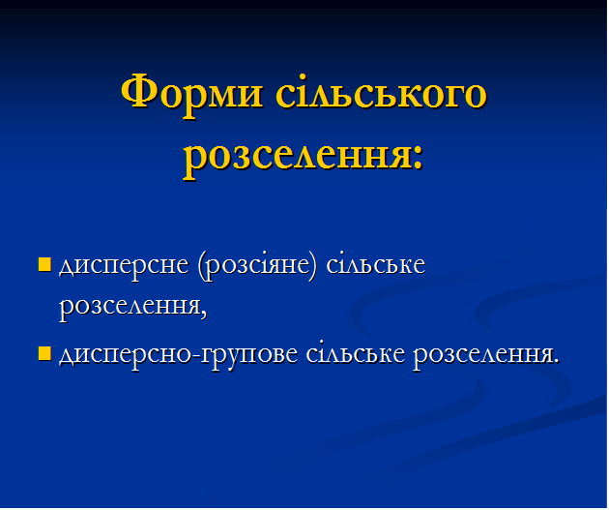

Прийом «Картографічний практикум»
- Назвіть регіони, де переважає сільське населення. Чому?
- Які проблеми є характерними для сільських мешканців?

III. Вивчення нового матеріалу
План вивчення нового матеріалу
1. Міське і сільське населення (прийом «Словничок», прийом «Слово підручника»)
2. Типи населених пунктів (прийом «Слово вчителя»)
3. Урбанізація (прийом «Домашня заготовка» або прийом «Географічна бухгалтерія»)
Прийом «Словничок»
Методика проведення. Учні об’єднуються в групи. Кожна група отримує конверт із двома картками — на одній записані поняття, на другій — їхні визначення. Учням потрібно встановити відповідність «поняття — визначення». Результат роботи проводиться шляхом обговорення отриманих результатів. Представники кожної групи дають визначення одного з понять.
Прийом «Слово підручника»
Учні за певний час опрацьовують матеріал підручника. Після закінчення роботи вони відповідають на запитання.
1) Чим відрізняється міське населення від сільського?
2) Користуючись даними підручника та шкільного географічного атласу, назвіть кількість міського й сільського населення України.
3) Поясніть нерівномірність розміщення міського й сільського населення України в межах території країни.
Прийом «Домашня заготовка»
Учні, які підготували випереджальні завдання, доповідають. Решта учнів слухають та ставлять уточнюючі запитання.
Прийом «Географічна бухгалтерія»
IV. Узагальнення та систематизація знань
Прийом «Експрес-тест»
Учні виконують письмову тестову роботу.
V. Підсумки уроку
Прийом «Уявний мікрофон»
Учні передають один одному уявний мікрофон і підводять підсумки уроку.
VI. Домашнє завдання
1) Опрацюйте відповідний матеріал підручника.
2) За матеріалами сайта Державної служби зайнятості (http://www.dcr.gov.ua) підготуйте інформацію про трудові ресурси своєї області.

